自転車は日本にいつやってきた？
自転車は1818年に発明され、1880年ごろには
今のかたちに近くなり、ヨーロッパやアメリカで
人気の乗りものだった。
では、日本にやってきたのいつぐらいだろう？
いつごろ、なに時代に、日本に自転車がやってきたのか
自分の考えをまとめてみよう！
1
江戸時代
1603年

1868年

1912年

1926年

1989年
明治時代
大正時代
昭 和
平 成
君の考え
そう考えた理由
クラス（ ） なまえ（ ）
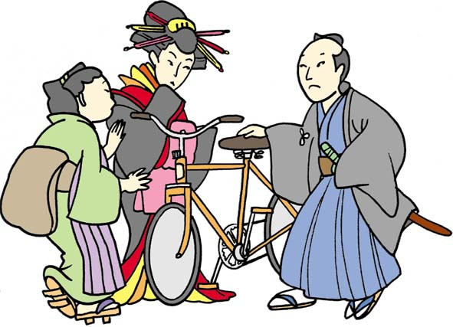
日本に自転車がやってきたとき、日本の人はどんな乗りものに
乗っていただろうか？そしてそれは、自転車よりも
便利な乗りものだったかグループで話しあってみよう！
日本で自転車が、はじめて作られたのはいつごろだろうか？
自分の考えをまとめてみよう！
自転車のひろがり
2
自転車は、日本全国にどのようなかたちで広まっていったのだろう。当時は、だれでも自転車に乗ることができたのだろうか？
3
そのころの日本の乗りもの 自転車よりも便利な点
（ ） （ ）
（ ） （ ）
（ ） （ ）
（ ） （ ）
（ ） （ ）
（ ） （ ）
君の考え そう考えた理由
クラス（ ） なまえ（ ）

